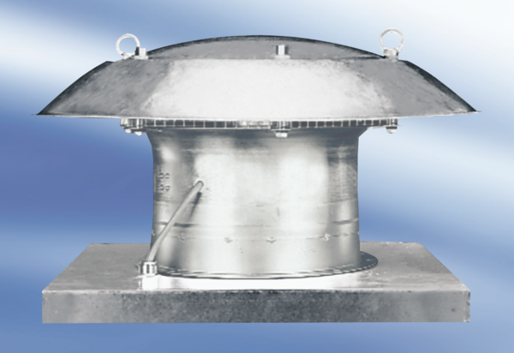Osiowy wentylator dachowy DZD 35/64 AOpakowanie jednostkowe: 1 sztukaAsortyment:
Numer artykułu: 0087.0440Producent: MAICO

